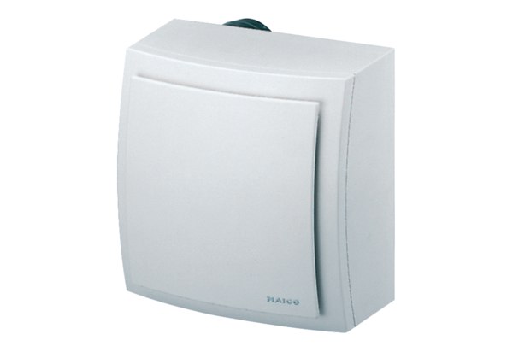Falon kívüli ventilátor, tűzvédelem ER-APB 100 VZCsomagolási egység: 1 darabVálaszték: B
Termékszám: 0084.0177Gyártó: MAICO

